铜陵市2023年下半年中小学教师资格考试
面试公告

（适用于通过国考笔试的考生）

根据教育部教育考试院统一部署，现就铜陵市2023年下半年中小学教师资格考试面试工作有关事项公告如下：

一、面试时间安排及报名网站

（一）网络报名时间：11月8日8:00-11日17:00；

（二）网上审核时间：11月8日8:00-12日17:00；

（三）网上缴费时间：11月8日8:00-14日24:00；

（四）面试准考证打印时间：12月4日-12月10日；

（五）面试时间：12月9日-12月10日（考生人数较多的考区，时间顺延，面试结束为止）；

（六）面试成绩公布日期：2024年1月10日；

- 面试报名网址：https://ntce.neea.edu.cn。

教育部教育考试院于1月10日公布2023年下半年中小学教师资格考试笔试成绩，考生可登录中国教育考试网（http://ntce.neea.edu.cn/）查询。

二、面试对象

参加全国中小学教师资格考试笔试各科目成绩合格且在有效期限内的（笔试单科成绩有效期为2年），可报名参加面试，包括：

（1）户籍在铜陵市内的人员；

（2）持有有效铜陵市居住证的人员；

（3）铜陵市内普通高等学校全日制三年级及以上在读学生和全日制在读研究生；

（4）户籍在铜陵市，就读于外省（市、区）普通高等学校的全日制三年级及以上在读学生和全日制在读研究生；

（5）持有有效铜陵市公安机关签发的港澳台居民居住证，或有效港澳居民来往内地通行证、五年有效期台湾居民来往大陆通行证，在铜陵市学习、工作和居住的港澳台居民。

在满足铜陵市报考条件的前提下，已经在外省参加过全国中小学教师资格考试笔试各科目成绩合格且在有效期限内的（笔试单科成绩有效期为2年）考生，可以在铜陵市报名参加面试。

三、面试考区选择及面试考点

安徽省2023年下半年中小学教师资格考试面试铜陵市考区设在铜陵市区。

报考安徽省2023年下半年中小学教师资格考试面试考生，网上报名时，选择本人户籍所在市作为考区，或本人持有的有效安徽省实体（或电子）居住证签发地的所在市作为考区。

安徽省内普通高等学校全日制三年级及以上在读学生和全日制在读研究生，选择就读学校所在地或考生本人户籍所在地的省辖市作为考区。

港澳台居民持有安徽省公安机关签发且在有效期内的港澳台居民居住证的，选择居住地所在市作为考区。持有有效期内港澳居民来往内地通行证、5年有效期台湾居民来往大陆通行证的，选择在安徽省内参加中小学教师资格考试笔试的省辖市作为考区。港澳台居民申请中小学教师资格考试面试的学历及其他条件、程序要求与内地（大陆）申请人相同。

具体面试考点以准考证信息为准。

四、报考条件

（一）具有中华人民共和国国籍；

（二）遵守宪法和法律，热爱教育事业，具有良好的思想品德；

（三）符合申请认定教师资格的体检标准；

（四）根据《教育部关于开展中小学和幼儿园教师资格考试改革试点的指导意见》（教师函〔2011〕6号）中“试点省份可根据本地教师队伍建设实际，提高报考学历要求”的规定，在安徽省报考教师资格的人员，应具备以下学历条件：

1.报考幼儿园教师资格的，应当具备大学专科毕业及以上学历或学前教育专业中等师范学历。

2.报考小学教师资格的，应当具备大学专科毕业及以上学历。

3.报考初级中学教师资格的，应当具备大学本科毕业及以上学历。

4.报考高级中学和中等职业学校教师资格的，应当具备大学本科毕业及以上学历。

5.报考中等职业学校实习指导教师资格的，应当具备大学专科毕业及以上学历，并具有相当助理工程师及以上专业技术职务或者中级及以上工人技术等级。

（五）《安徽省中小学教师资格考试改革试点工作实施方案》（皖教师〔2013〕9号文印发）中“安徽省内普通高等学校在校三年级及以上学生和在读研究生，可凭学校出具的在籍学习证明报考。”的规定，具体要求如下：

1.全日制本科在校生三年级及以上者才能报考；

2.全日制专科在校生和全日制学前教育专业中等师范学历在校生在毕业学年度才能报考；

3.全日制初中起点五年一贯制专科在校生在毕业学年度才能报考；

4.全日制专科起点专升本在校生，在本科阶段第一学年度可以报考；

5.参加成人教育、自学考试和网络教育等学历教育者，在获得毕业证书后才能报考。

（六）被撤销教师资格的，5年内不得报名参加考试；受到剥夺政治权利，或故意犯罪受到有期徒刑以上刑事处罚的，不得报名参加考试。曾参加教师资格考试有作弊行为的，按照《国家教育考试违规处理办法》(教育部第33号令) 、《中华人民共和国刑法修正案(九)》的相关规定执行。

五、面试网上报名程序

考生完成面试报名须经过网络注册及填报、网上审核、完成缴费三个阶段。

2023年下半年中小学教师资格考试面试由各考区负责网上审核，不进行现场确认。考生对本人所填报的个人信息和报考信息真实性、准确性、有效性负责。

（一）网上注册及填报

网络报名时间为11月8日8:00-11月11日17:00。凡具备面试报名资格者，可在网络报名时间内，本人登录中国教育考试网（https://ntce.neea.edu.cn/），依照报名系统指引以及相关要求进行网上信息填报，并对所填报的个人信息和报考信息真实性、准确性、有效性负责。禁止培训机构或学校团体替代考生报名。如有违反而造成信息有误，影响参加面试及后续认定的，其责任由考生本人承担。报名时间截止后，报名系统将关闭，不再受理报名。

网络注册、报名时，考生请注意以下事项：

1.网络注册、报名

参加2023年下半年中小学教师资格考试笔试合格的考生，不用重新注册。2023年下半年之前参加中小学教师资格考试且笔试合格的考生，在面试报名时需要重新进行注册，如实填报个人信息和报考信息。重新注册时，考生须通过手机短信认证进行注册，每个手机号只能注册一次。手机短信为考生找回登录密码的重要途径，在当次考试期间请勿更换注册手机号码。重新注册操作不影响考生的面试报名资格。

重新注册时上传的照片要求：

（1）本人近6个月以内的免冠、正面、彩色、白底证件照，照片中显示考生头部和肩的上部，不允许戴帽子、头巾、发带、墨镜；考生可以选择到照相馆或者用支付宝等APP制作证件照。

（2）照片文件不大于200K，格式为jpg/jpeg。

（3）照片将用于准考证及考试合格证明，请考生严格按照要求上传。考生如上传非证件照，将不能通过审核。

2.科目选择

报考幼儿园教师资格，面试不分科目。

报考小学教师资格，12个面试科目分别为：语文、数学、英语、道德与法治、科学、音乐、体育、美术、心理健康教育、信息技术、小学全科、特殊教育。

报考初级中学教师资格，19个面试科目分别为：语文、数学、英语、物理、化学、生物、道德与法治、历史、地理、体育与健康、音乐、美术、信息技术、历史与社会、科学、心理健康教育、日语、俄语、特殊教育。

报考高级中学教师资格，18个面试科目分别为：语文、数学、英语、物理、化学、生物、思想政治、历史、地理、体育与健康、音乐、美术、信息技术、通用技术、心理健康教育、日语、俄语、特殊教育。

中等职业学校文化课面试科目与高级中学教师资格面试科目一致。中等职业学校专业课、实习指导课教师资格考试面试科目，需选择相应的专业大类和专业。

（二）网上审核

网上审核时间为11月8日8:00-11月12日17:00。本次面试各考区采用网上审核的方式确认考生报名信息，不进行报名资格现场审核。

考生报名信息经网上审核通过后，网络报名状态会显示为“待支付”。报名信息状态为“待支付”的才能缴费，网上缴费成功后显示“支付成功”，完成面试报名。

网上审核时间截止之前，已经提交的报名信息未审核的，可以修改报考信息，重新提交报名；报名信息审核未通过的，考生可以对照报名条件据实修改，重新提交报名。其中，参加过2023年下半年中小学教师资格考试笔试的考生，面试报名时会沿用本次笔试报名填写的基本信息且无法修改，相关考生在报名信息审核未通过且户籍或有效居住证签发地信息发生变更的，需按照考区审核留言的提示，发送相关材料电子版至考区指定邮箱，并重新提交报名，等待审核。审核通过的，考生不能再修改报考信息。

各考区会在网上审核截止时间11月12日17：00前完成报名信息审核，请考生耐心等待审核结果。

安徽省2023年下半年中小学教师资格考试面试报名网上审核各市联系方式
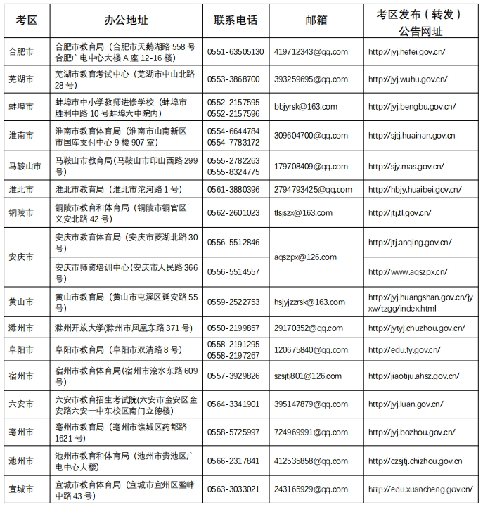

（三）网上缴费

本次面试网上缴费时间为11月8日8:00-11月14日24:00。缴费后不能退费；逾期未缴费的，视为自动放弃考试；如有异常重复缴费的，报名结束后原渠道自动退回重复缴纳的费用。

1.缴费方式。经网上审核后，报名信息显示为“待支付”的考生应在规定的网上缴费时间内，登录中国教育考试网报名系统，并在易智付科技（北京）有限公司“首信易支付”平台缴纳面试报名费，返回报名系统并显示“已支付”字样，完成网上报名。

2.缴费标准。根据《安徽省物价局、财政厅关于我省教师资格考试收费标准有关问题的函》（皖价费函〔2015〕209号）和《关于中小学教师资格考试考务费标准的公告》（教试中心函〔2015〕147号），安徽省中小学教师资格考试面试收费标准为每人280元人民币。

（四）准考证打印

本次面试准考证下载打印时间为12月4日-12月10日。考生登录中国教育考试网报名系统下载、打印面试准考证。

考生面试场次由报名系统随机生成，考生应按照准考证上注明的时间、地点和要求，到达考点参加面试。

六、面试内容、形式与程序

（一）面试内容

面试主要考核申请人的职业认知、心理素质、仪表仪态、言语表达、思维品质等教师基本素养和教学设计、教学实施、教学评价等教学基本技能。

（二）面试形式

面试采取结构化面试、情境模拟等方式，通过抽题、备课（活动设计）、回答规定问题、试讲（演示）、答辩（陈述）、评分等环节进行。

（三）面试程序

安徽省中小学教师资格考试面试各学段、学科流程统一如下：

1.候考。考生持纸质面试准考证、身份证件，按时到达指定的考点，进入候考室候考。

2.抽题。按照考点安排和抽签顺序，考生持准考证进入抽题室，登录面试测评系统，从题库中随机抽取试题，经本人确认后，打印试题清单。

3.备课（活动设计）。考生持准考证、试题清单、备课纸，由监考教师引导进入备课室，撰写教案（或活动演示方案）。准备时间20分钟。

4.回答规定问题。考生持准考证、试题清单、教案（或活动演示方案），由监考教师引导进入指定面试室。面试考官从试题库中随机抽取2道规定问题，要求考生回答。时间5分钟左右。

5.试讲（演示）。考生按照准备的教案（或活动演示方案）进行试讲（或演示）。时间10分钟。

6.答辩（陈述）。面试考官围绕考生试讲（或演示）内容进行提问，考生答辩（陈述）。时间5分钟左右。

七、面试成绩查询与教师资格认定

（一）面试成绩查询。本次面试成绩查询时间为2024年1月10日，考生登录中国教育考试网（http://ntce.neea.edu.cn）查询面试成绩。如对本人的面试成绩有异议，可在面试成绩公布后10个工作日内发送申请人姓名、身份证号、准考证号、报考考区、面试科目、成绩、联系电话等信息至考区指定邮箱，向所在考区提出复核申请，逾期不再受理。复核结果由考区提供查询反馈。复核范围为漏登分、错累分，复核必须符合规定，凡涉及宽严尺度问题的一律不予复核。

（二）考试合格证明。考生笔试和面试均合格，可自行登录中国教育考试网查询“网页版”《中小学教师资格考试合格证明》。合格证明有效期为3年，具体以考试合格证明上的标注为准。《中小学教师资格考试合格证明》是考生申请认定教师资格的必备条件之一。考生须在合格证明有效期内，申请认定相应的教师资格。

（三）教师资格认定。已通过中小学教师资格考试并取得考试合格证明的考生，符合认定条件的，可在每年上半年或下半年向所在地的教师资格认定机构申请认定相应的教师资格。教师资格认定报名网站是中国教师资格网（https://www.jszg.edu.cn/）。具体教师资格认定时间安排、认定条件及流程、所需材料等，以本人拟报名市（县、区）教师资格认定机构发布的通知公告为准。

八、违规处理

考生应遵守《教育部中小学教师资格考试面试考生守则》，如有违纪违规行为，按照《国家教育考试违规处理办法》（教育部第33号令）进行认定和处理，情节严重的，按照《中华人民共和国刑法修正案（九）》进行处理。

九、其他说明

（一）考生在注册报名前应阅读公告，对是否符合报考对象和报考条件等负责，对本人所填报的个人信息和报考信息准确性负责。考生填报的个人信息和报考信息虚假或者存在错误，影响报名、参加面试及后续教师资格认定的，责任由考生本人承担。

考生报名参加考试前应主动查询本人的高等教育学历是否符合报考条件。高等教育学历以“学信网”(https://www.chsi.com.cn/)或省级教育行政部门学历认证机构的学历认证结果为准。港澳台学历需取得教育部留学服务中心出具的《港澳台学历学位认证书》，国外学历需取得教育部留学服务中心出具的《国外学历学位认证书》。

（二）根据《教育部关于推进师范生免试认定中小学教师资格改革的通知》（教师函〔2022〕1号），符合条件的教育类研究生和师范生，可参加学校组织的教育教学能力考核，也可自愿参加国家中小学教师资格考试。

（三）考生可访问安徽省教育厅网站，查询《安徽省中小学教师资格考试改革试点工作实施方案》（皖教师〔2013〕9号），了解面试有关政策规定；可访问中国教育考试网，查询《考试标准》、《考试大纲》（面试部分）和考试常见问题等信息。

安徽省教育厅咨询电话：0551-62831877。

铜陵市教育和体育局咨询电话：0562-2601023

铜陵市教育和体育局
2023年10月31日

